Nama : Aswangga Bhanu Rizqullah

Kelas : 5 A / Kelompok 3

**Homework Week 8**

Buatlah sebuah aplikasi Express JS yang dapat menampilkan data text pada halaman web yang didapatkan dari sampel data ini dan schema di sini sebagai referensi.

Soal 1: Lakukan seeding untuk menambahkan 5 data baru pada data table actor yang disediakan

Sebelum dilakukan Seeding

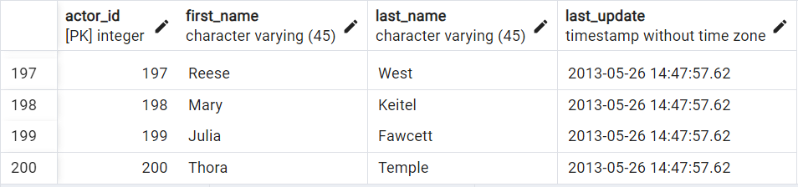

Proses Seeding

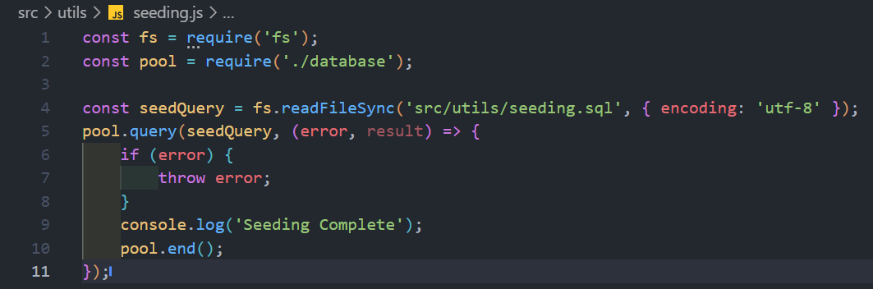

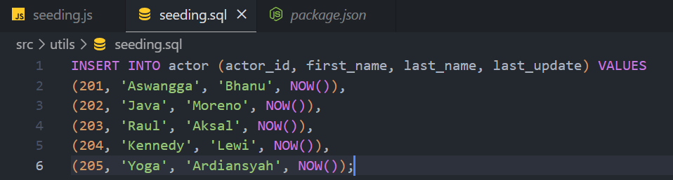

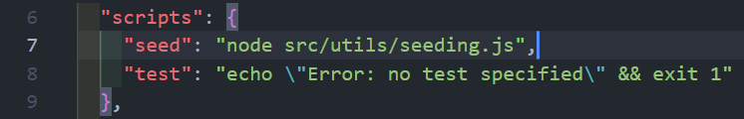

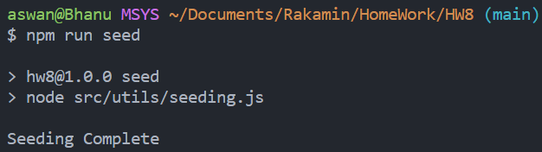

Setelah dilakukan Seeding

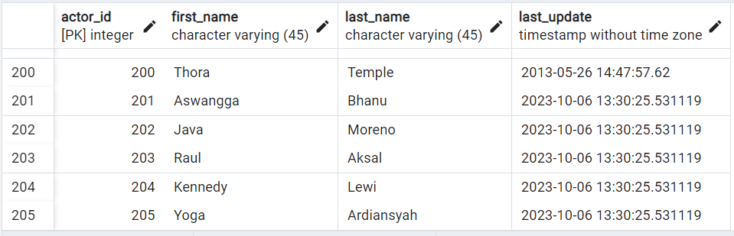

Soal 2: Buatlah query untuk menampilkan data pada database sebagai berikut.

1. Menampilkan data seluruh list film

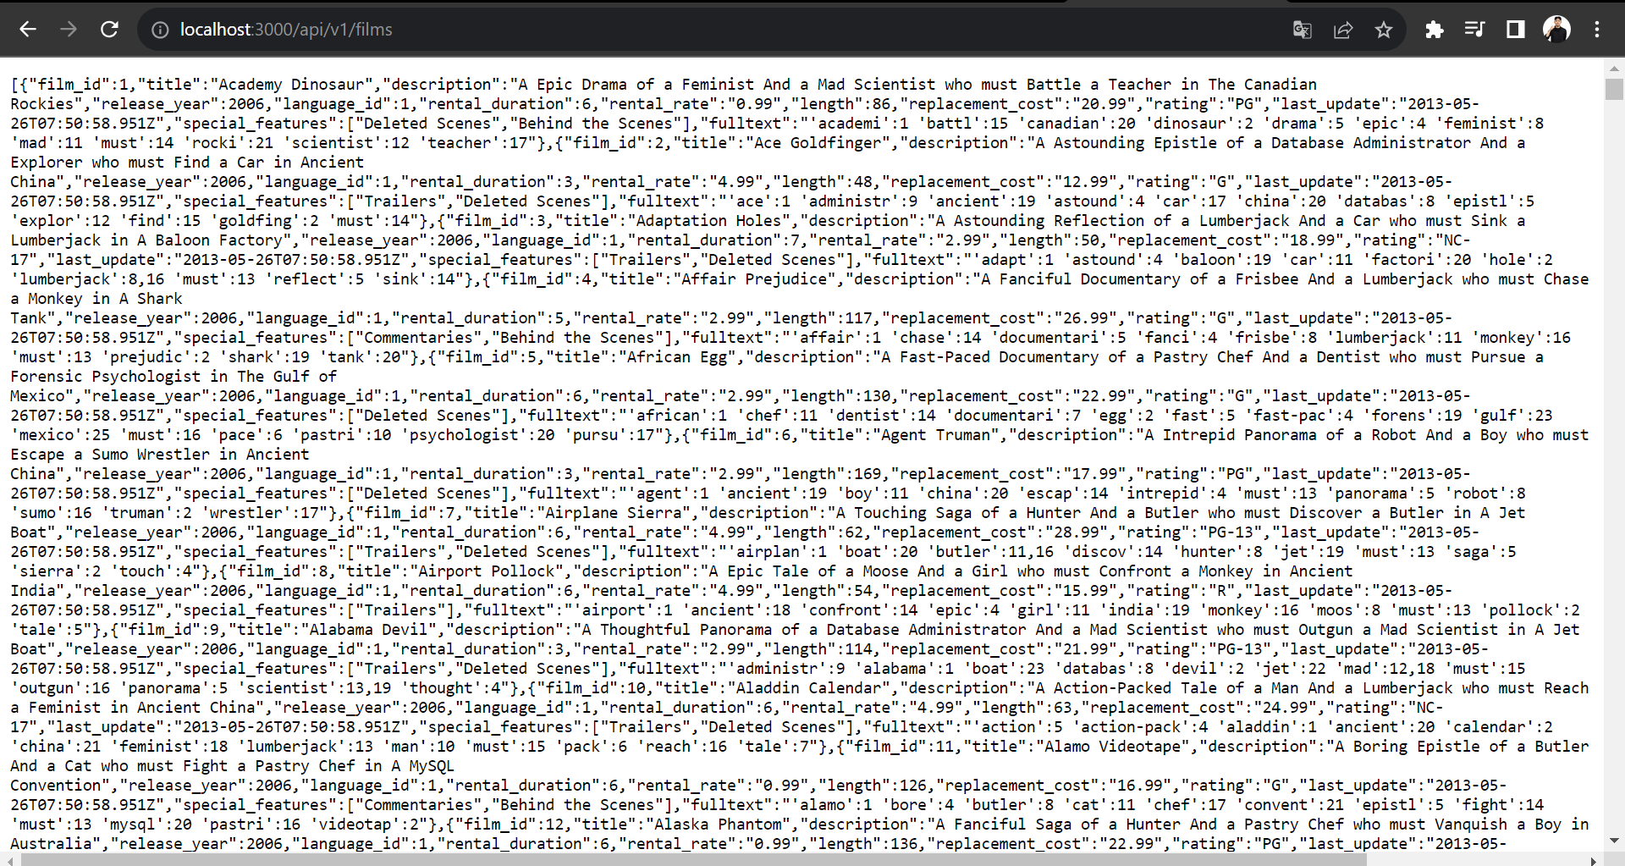

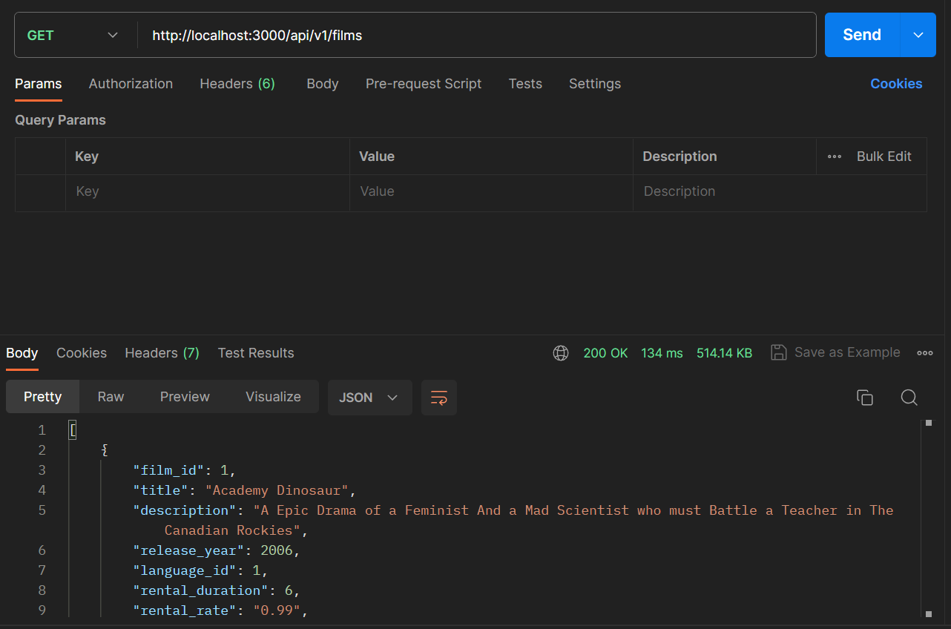

1. Menampilkan data film tertentu berdasarkan id

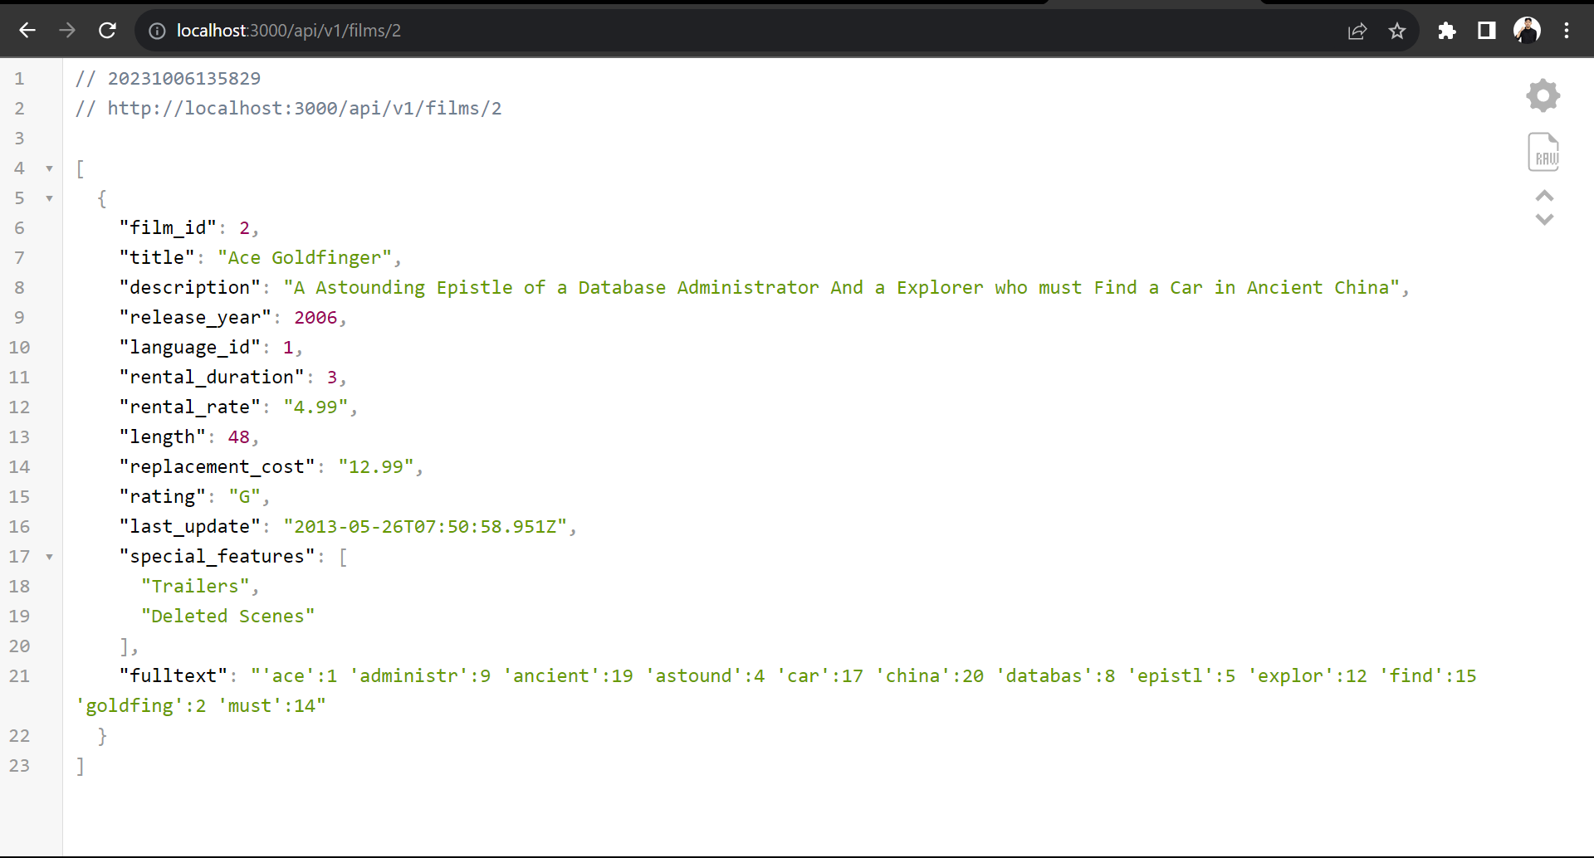

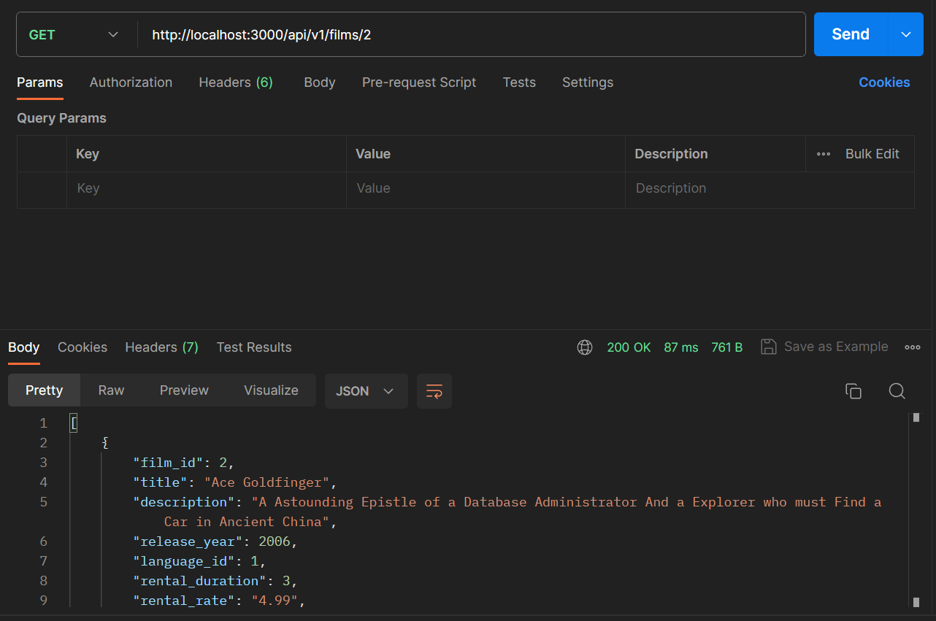

1. Menampilkan data list category

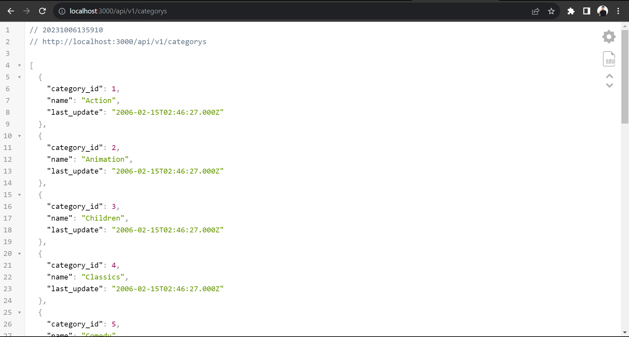

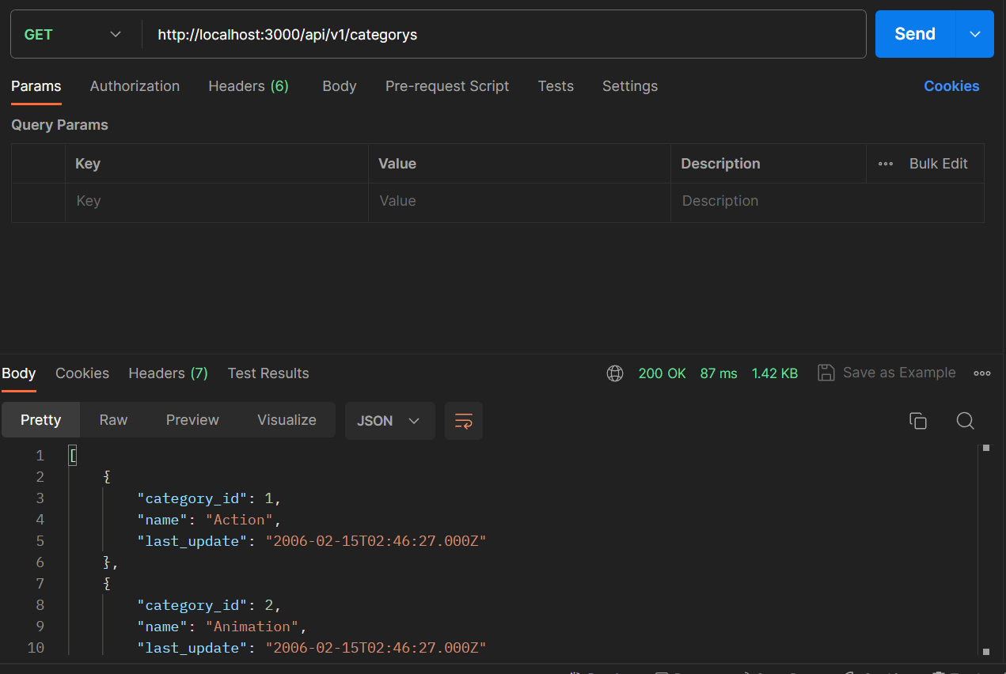

1. Menampilkan data list film berdasarkan category

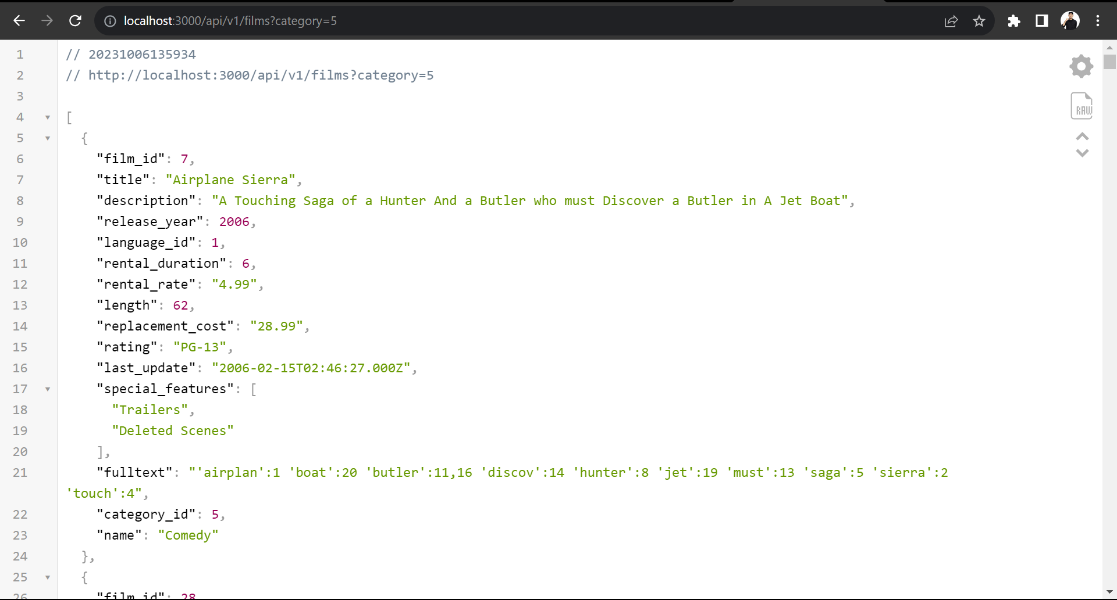

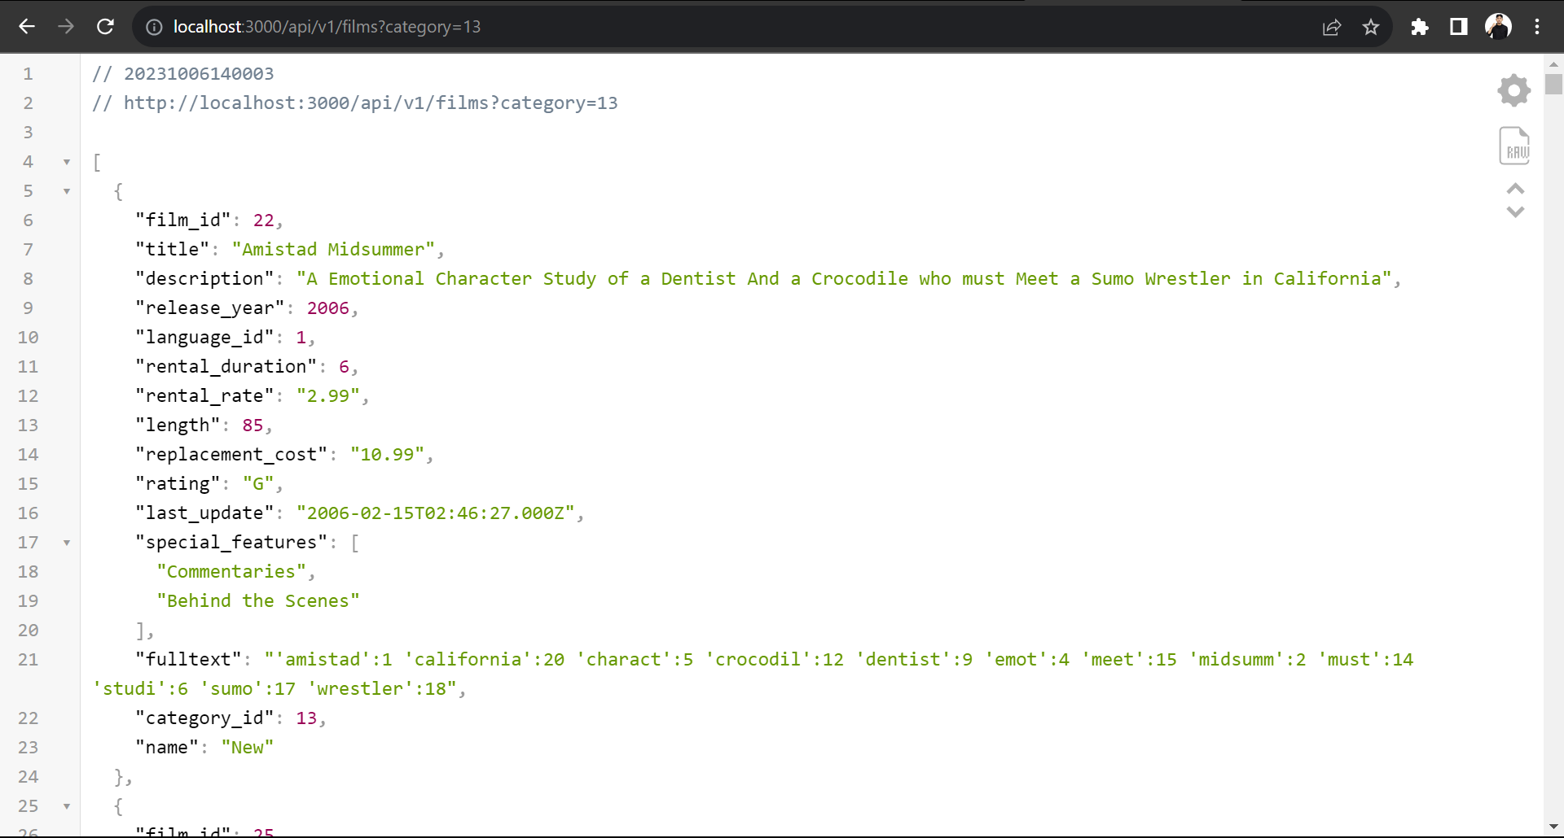

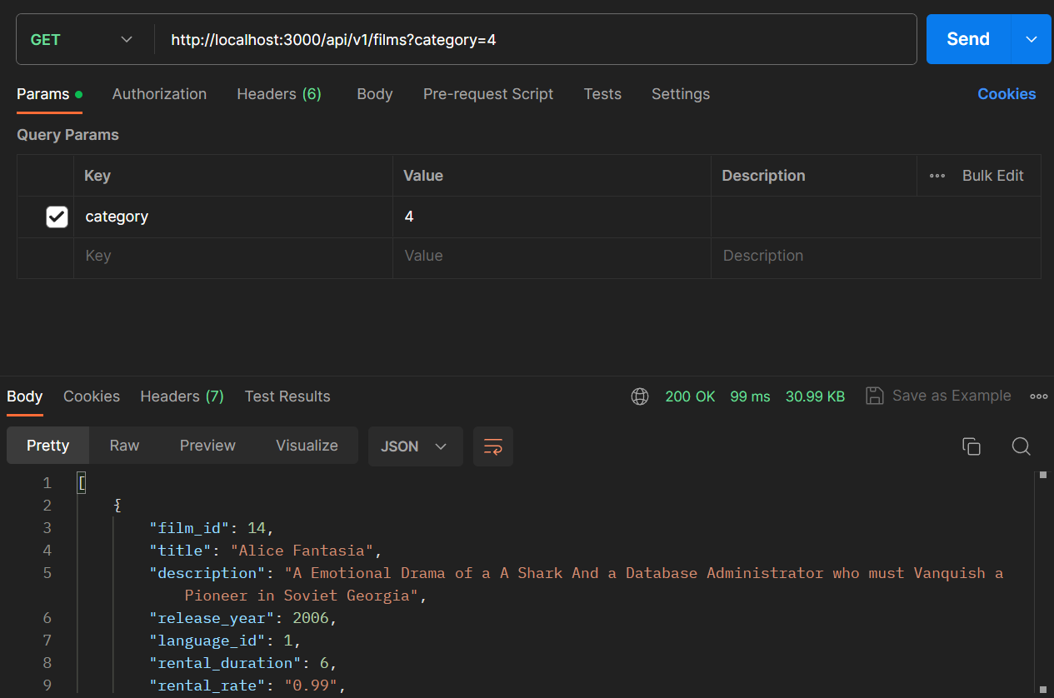

Implementasikan routing yang sesuai dan benar pada aplikasi yang teman-teman buat.

Soal 3: Lakukan migrasi database dengan menambahkan column age pada tabel actor yang tersedia

Sebelum melakukan migrasi database

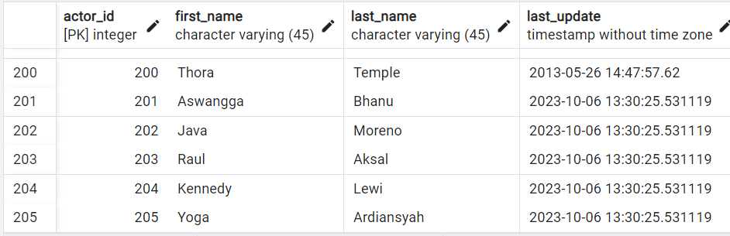

Proses Migrasi

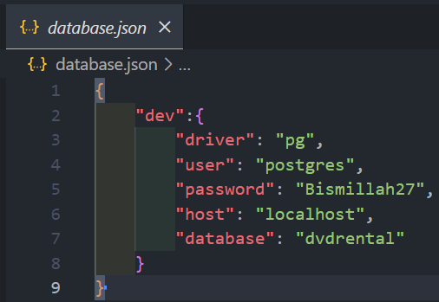

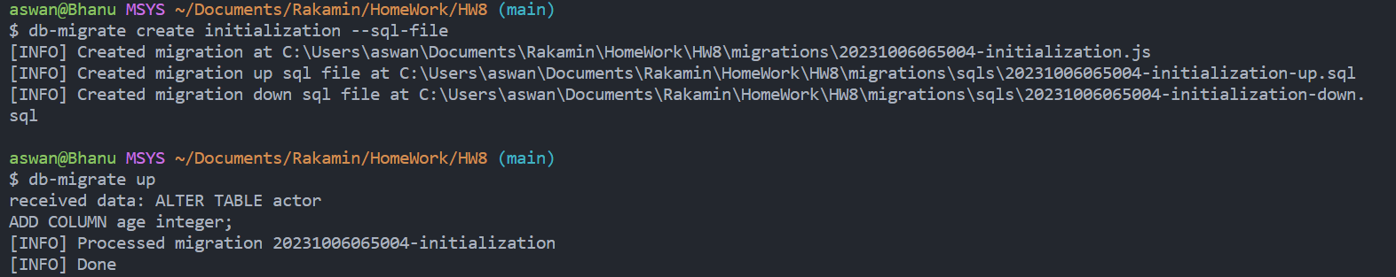

Sesudah melakukan migrasi database

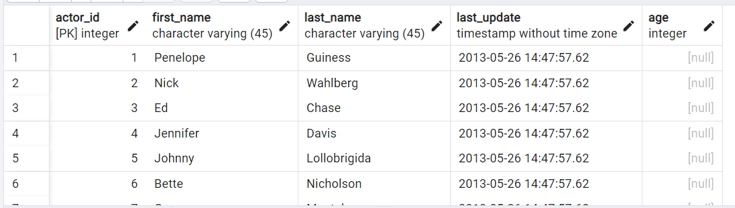

**Link Repository Github**

<https://github.com/Bhanurzh/RakaminFSWD/tree/main/HW8>